**云南大学数学与与统计学院**

**上机实践报告**

|  |  |  |
| --- | --- | --- |
| **课程名称**：近代密码学实验 | **年级**：2013 | **上机实践成绩**： |
| **指导教师**：陆正福 | **姓名**：金洋 |  |
| **上机实践名称**：因子分解问题实验 | **学号**：20131910023 | **上机实践日期**：9.27 |
| **上机实践编号**：No.04 | **组号**： | **上机实践时间**： **17:45** |

**一、实验目的**

熟悉整数因子分解问题（IFP）及其有关的密码体制

1. **实验内容**
2. 编程实现整数因子分解问题(IFP)有关的算法
3. 编程实现RSA体制

**三、实验环境**

个人计算机，Java 8平台

对于非信息与计算科学专业的学生，可以选择任意编程平台

**四、实验记录与实验结果分析**

（注意记录实验中遇到的问题。实验报告的评分依据之一是实验记录的细致程度、实验过程的真实性、实验结果的解释和分析。**如果涉及实验结果截屏，应选择白底黑字。**）

1. 编程实现整数因子分解问题(IFP)有关的算法

**IFP.java**

**package** MC04;

**import** java.math.BigInteger;

**import** java.security.SecureRandom;

**import** java.util.Scanner;

**class** IFP {

**private** **final** **static** BigInteger ***ZERO*** = **new** BigInteger("0");

**private** **final** **static** BigInteger ***ONE*** = **new** BigInteger("1");

**private** **final** **static** BigInteger ***TWO*** = **new** BigInteger("2");

**private** **final** **static** SecureRandom ***random*** = **new** SecureRandom();

**public** **static** BigInteger rho(BigInteger N) {

BigInteger divisor;

BigInteger c = **new** BigInteger(N.bitLength(), ***random***);

BigInteger x = **new** BigInteger(N.bitLength(), ***random***);

BigInteger xx = x;

**if** (N.mod(***TWO***).compareTo(***ZERO***) == 0)

**return** ***TWO***;

**do** {

x = x.multiply(x).mod(N).add(c).mod(N);

xx = xx.multiply(xx).mod(N).add(c).mod(N);

xx = xx.multiply(xx).mod(N).add(c).mod(N);

divisor = x.subtract(xx).gcd(N);

}**while**((divisor.compareTo(***ONE***)) == 0);

**return** divisor;

}

**public** **static** **void** factor(BigInteger N) {

**if** (N.compareTo(***ONE***) == 0)

**return**;

**if** (N.isProbablePrime(20)) {

System.***out***.println(N);

**return**;

}

BigInteger divisor = *rho*(N);

*factor*(divisor);

*factor*(N.divide(divisor));

}

@SuppressWarnings("resource")

**public** **static** **void** main(String[] args) {

Scanner scanner = **null**;

scanner = **new** Scanner((System.***in***));

BigInteger str = **null**;

System.***out***.println("请输入数字:");

str = scanner.nextBigInteger();

*factor*(str);

}

}

运行结果：

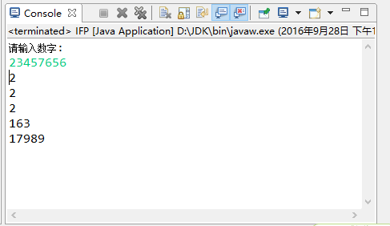

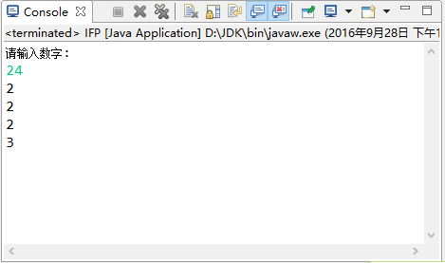

1. 编程实现RSA体制

RSA体制的过程如下：

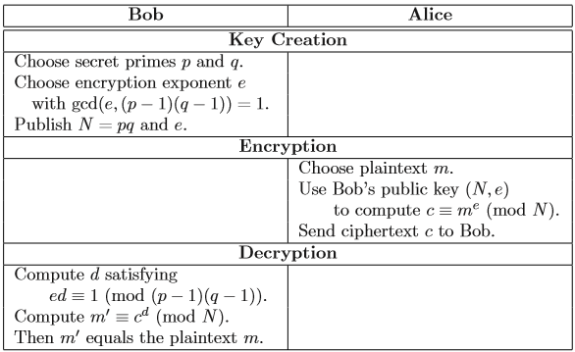

程序代码：

**FundAl.java**

**package** MC04;

**import** java.math.BigInteger;

**public** **class** FundAl {

**protected** BigInteger u;

**protected** BigInteger v;

**protected** BigInteger zero;

**public** FundAl() {

zero=**new** BigInteger("0");

}

**public** BigInteger getU() {

**return** u;

}

**public** BigInteger getV() {

**return** v;

}

**public** BigInteger euclidean(BigInteger a,BigInteger b) {

**if** (b.compareTo(zero)==0) **return** a;

**return** euclidean(b,a.mod(b));

}

**public** BigInteger extendedEuclidean(BigInteger a,BigInteger b) {

**if** (b.compareTo(zero)==0) {

u=**new** BigInteger("1");

v=**new** BigInteger("0");

**return** a;

}

BigInteger r= extendedEuclidean(b,a.mod(b));

BigInteger t=u;

u=v;

v=t.subtract(a.divide(b).multiply(v));

**return** r;

}

**public** BigInteger fastPowering(BigInteger g,BigInteger A,BigInteger N) {

BigInteger a=g;

BigInteger b=**new** BigInteger("1");

BigInteger one=**new** BigInteger("1");

BigInteger two=**new** BigInteger("2");

**while** (A.compareTo(zero)!=0) {

**if** (A.mod(two).compareTo(one)==0) b=b.multiply(a).mod(N);

a=a.multiply(a);

A=A.divide(two);

}

**return** b;

}

}

**RSA.java**

**package** MC04;

**import** java.math.BigInteger;

**import** java.util.Random;

**public** **class** RSA {

**private** **final** **static** BigInteger ***ZERO*** = **new** BigInteger("0");

**private** **final** **static** BigInteger ***ONE*** = **new** BigInteger("1");

**private** **final** **static** BigInteger ***TWO*** = **new** BigInteger("2");

**public** RSA() {

}

/*产生一个素数，是素数的概率超过1-2^(-10)*/

**public** BigInteger createBigPrime(**int** len) {

BigInteger p;

**do** {

p=**new** BigInteger(len, 10, **new** Random());//此构造函数用于构造一个随机生成正BigInteger的可能是以指定的len的素数。可能性超过1-2^(-10)

} **while** (!p.isProbablePrime(10));//是素数则跳出构造

**return** p;

}

**public** BigInteger createRandomInt() {

Random rand = **new** Random();

**return**(**new** BigInteger(rand.nextInt(8999)+1000+""));//产生一个四位整数

}

**public** **void** RSA_C_E_D() {

BigInteger p,q,pq_1,e,N,m,c,d,t;

/*Bob*/

FundAl FA=**new** FundAl();

p=createBigPrime(10);

q=createBigPrime(10);

pq_1=p.subtract(***ONE***).multiply(q.subtract(***ONE***));

e=createBigPrime(10);

N=p.multiply(q);

System.***out***.println("Bob publishes his public key (N,e)=("+N+","+e+").");

/*Alice*/

m=createRandomInt();

System.***out***.println("Alice wants to send plaintext m="+m);

c=FA.fastPowering(m, e, N);

System.***out***.println("Alice sends "+c+" to Bob.");

/*Bob*/

//d=FA.fastPowering(e, pq_1.subtract(TWO), pq_1);

FA.extendedEuclidean(e, pq_1);

d=FA.getU().mod(pq_1).abs();

t=FA.fastPowering(c, d, N);

System.***out***.println("After computation,Bob gets message="+t);

}

}

**TestRSA.java**

**package** MC04;

**public** **class** TestRSA {

**public** **static** **void** main(String[] args) {

// **TODO** Auto-generated method stub

RSA rsa=**new** RSA();

System.***out***.println("RSA体制:");

rsa.RSA_C_E_D();

}

}

实验截图：

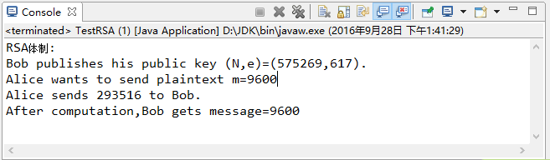

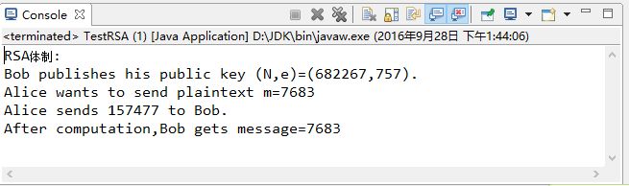

**五、实验体会**

**（请认真填写自己的真实体会）**

1. 实验中发现在计算模逆运算时，使用实验二中的算法（拓展欧几里得算法或模幂+费马小定理），花费了很多时间。当p，q都在11位以上时，计算时间超过20s。需要考虑更有效率的算法。

因为“BigInteger(int bitLength, int certainty, Random rnd)：此构造函数用于构造一个随机生成正BigInteger的可能是以指定的bitLength的素数”，b的规模是b用二进制表示时的长度，所以当p，q都在11位以上时，运用拓展欧几里得算法，问题规模在22位。

1. 目前网络上大多数的RSA实现均为一般的整数，这里就涉及到一个大素数版本的时候，已经公钥如何求私钥的过程（这里指的是密钥产生期间）。普通的试探法无法满足需要，需要采用“扩展的欧几里德算法”才可以得到。

3.对极大整数做因数分解的难度决定了RSA算法的可靠性。换言之，对一极大整数做因数分解愈困难，RSA算法愈可靠。假如有人找到一种快速因数分解的算法，那么RSA的可靠性就会极度下降。但找到这样的算法的可能性是非常小的。今天只有短的RSA密钥才可能被暴力破解。

**六、参考文献**

1. 主讲课教材（数学密码学导论）第三章

**2. 算法导论**